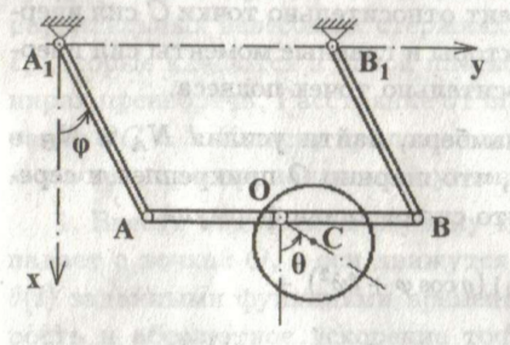
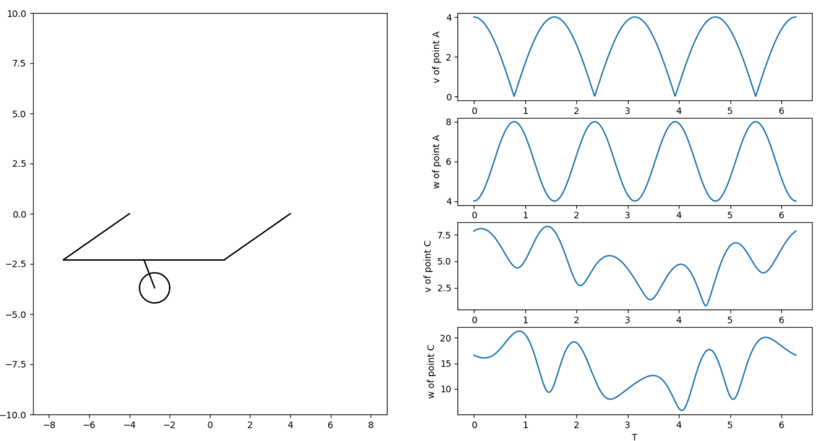
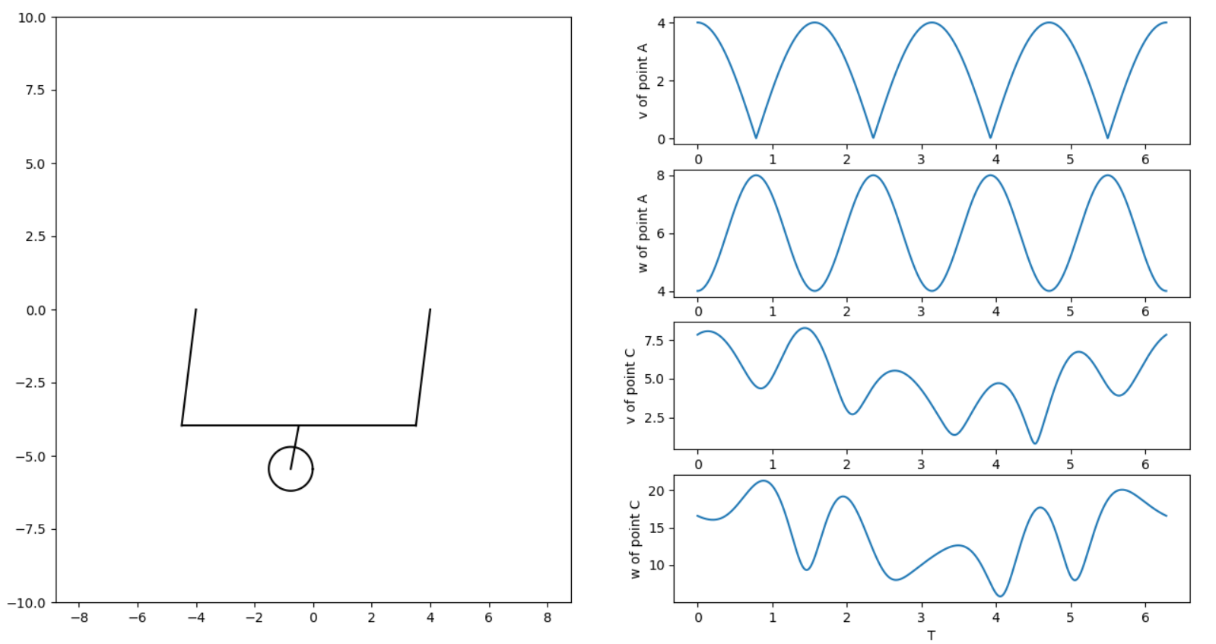
Московский авиационный институт
(национальный исследовательский университет)
Институт № 8 «Информационные технологии и прикладная математика»

Лабораторная работа №2
по курсу «Теоретическая механика»
Анимация системы

Выполнил студент группы М8О-208Б-20
Молчанов Владислав Дмитриевич
Преподаватель: Волков Евгений Валерьевич

Оценка:
Дата: 07.12.21

Москва, 2021

Вариант №«18»
Задание:
Реализовать анимацию движения механической системы используя язык программирования Python.
Механическая система:
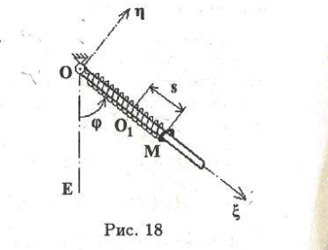
Текст программы:
import matplotlib.pyplot as plt
import numpy as np
from matplotlib.animation import FuncAnimation
if __name__ == '__main__':
t = np.linspace(0, 20, 1000)
x = abs(np.cos(1.9 * t)) + np.sin(2 * t) + 2
s = abs(x)
L = 4.5
l = 3
A = 2
w = 2
phi_o = 22.5
phi = A * np.sin(w * t + phi_o)
# точечка О
X_o = 6
Y_o = 5
#основание над точечкой О
Bx = X_o
By = Y_o
Cx = Bx - 0.2;
Cy = By + 0.5
Dx = Bx + 0.2;
Dy = Cy
# штучка для стержня
X_l = X_o + L * np.cos(phi)
Y_l = Y_o + L * np.sin(phi)
# пружинка
#матрица поворота
def Rot2D(X, Y, Phi):
RotX = X * np.cos(Phi) - Y * np.sin(Phi)
RotY = X * np.sin(Phi) + Y * np.cos(Phi)
return RotX, RotY
n = 20
sh = 0.25
b = 1 / (n - 2)
x_P = np.zeros(n)
y_P = np.zeros(n)
x_P[0] = 0
x_P[n - 1] = 1
y_P[0] = 0
y_P[n - 1] = 0
for i in range(n - 2):
x_P[i + 1] = b * (i + 1) - b / 2
y_P[i + 1] = sh * (-1) ** i
#колечко
X_m = X_o + s * np.cos(phi)
Y_m = Y_o + s * np.sin(phi)
Vx0 = np.diff(X_m )
Vy0 = np.diff(Y_m )
#отрисовочка
fig = plt.figure(figsize=(13, 13))
ax = fig.add_subplot(1, 1, 1)
plt.xlim(0, 13)
plt.ylim(0, 13)
ax.set_aspect(1)
#наши линии и точечки на графике
LineBC = ax.plot([Bx, Cx], [By, Cy], c='k')[0]
LineCD = ax.plot([Cx, Dx], [Cy, Dy], c='k')[0]
LineDB = ax.plot([Dx, Bx], [Dy, By], c='k')[0]
Line_OM = ax.plot([X_o,X_l[0]],[Y_o, Y_l[0]], lw = 5)[0]
O, = ax.plot(X_o, Y_o, marker='o', ms=10, mec='k', c='w')
Rx, Ry = Rot2D(x_P * s[0], y_P, phi[0])
Spring = ax.plot(Rx + X_o, Ry + Y_o, c = 'm')[0]
Point_M = ax.plot(X_m[0], Y_m[0], marker='o', ms=15, mew=3, mec="orange", c='w')[0]
ax2 = fig.add_subplot(4, 2, 1)
ax2.plot(Vx0)
plt.title('Vx of circle')
plt.xlabel('t values')
plt.ylabel('Vx values')
ax3 = fig.add_subplot(4, 2, 2)
ax3.plot(Vy0)
plt.title('Vy of circle')
plt.xlabel('t values')
plt.ylabel('Vy values')
plt.subplots_adjust(wspace=0.3, hspace=0.7)
#ну собственно кино
def Kino(i):
LineBC.set_data([Bx, Cx], [By, Cy])
LineCD.set_data([Cx, Dx], [Cy, Dy])
LineDB.set_data([Dx, Bx], [Dy, By])
Rx, Ry = Rot2D(x_P * s[i],y_P, phi[i])
Spring.set_data(Rx + X_o, Ry + Y_o)
Point_M.set_data(X_m[i] , Y_m[i])
Line_OM.set_data([X_o,X_l[i]],[Y_o, Y_l[i]])
return [LineBC, LineDB, LineCD, Spring, Line_OM,Point_M]
anima = FuncAnimation(fig, Kino, frames=1000, interval=100)
plt.show()

Результат работы:
